1

1 CONTRALORÍA GENERAL DE CUENTAS

1

1

1 INFORME DE AUDITORIA DE CUMPLIMIENTO CON NIVEL DE

SEGURIDAD LIMITADA

MINISTERIO DE EDUCACION

1

DEL 01 DE ENERO AL 31 DE OCTUBRE DE 2023 1

1

1

1

1

1

1

1

1 1

1

GUATEMALA, ABRIL DE 2024

1

1

1 INDICE Página

1. 1. INFORMACIÓN GENERAL DE LA ENTIDAD AUDITADA 1

1.1 Base legal 1

1. I Misión 1

1.3 Visión

1 1 Función

1 I .5 Materia controlada 2

2. FUNDAMENTO LEGAL PARA LA PRÁCTICA DE LA AUDITORIA 3

1 3. IDENTIFICACIÓN DE LAS NORMAS DE AUDITORIA 3

OBSERVADAS

1 4. NIVEL DE SEGURIDAD 3

5. OBLIGACIONES DE LAS DISTINTAS PARTES 4

1 6. OBJETIVOS DE LA AUDITORÍA 4

6.1 General 4

1

6.2 Específicos 5

7. ALCANCE 5

1

Área de cumplimiento 5

1 8. CRITERIOS 5

9. TÉCNICAS, PROCEDIMIENTOS Y/O METODOLOGÍA 6

1 10. RESULTADOS DE LA AUDITORIA 8

Conclusión

8

1

11. AUTORIDADES DE LA ENTIDAD, DURANTE EL PERíODO 10

AUDITADO

1 12. EQUIPO DE AUDITORIA ÁREA DE CUMPLIMIENTO 1 1

13. ANEXOS 12

1 Nombramiento

Otros que se consideraron necesarios

1

1 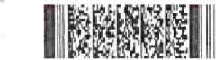1

1



Contraloría

Cuentas

prevencióny buena gobernanzaconstruyenConfianza

1

1 Guatemala, 08 de abril de 2024

1 Licenciada

Anabella María Giracca Méndez de Castellanos

1 Ministra de Educacion

MINISTERIO DE EDUCACION

Su despacho

1

Señor (a) Ministra de Educacion:

1

El equipo de auditoría, designado de conformidad con el (los) nombramiento(s)

No. (Nos.) DAS-03-0050-2023 de fecha 28 de junio de 2023, ha practicado 1 auditoría de cumplimiento con nivel de seguridad limitada, en (el) (la) MINISTERIO DE EDUCACION.

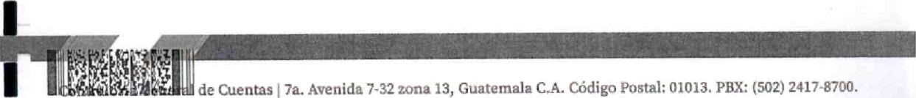

la.

1 Nuestro examen se basó en la evaluación del proceso de gestión de adquisiciones específicamente para los eventos de licitaciones basado en riesgos, de 1 conformidad con las leyes, reglamentos, acuerdos gubernativos y otras disposiciones aplicables, durante el período comprendido del 01 de enero al 31 de 1 octubre de 2023, del resultado del trabajo realizado, no se detectaron aspectos importantes que merecen ser mencionados.

1 Los comentarios y conclusiones que se determinaron se encuentran en detalle en el informe de auditoría adjunto,

1 La auditoría fue practicada por los auditores: Licda. Sidvia Claribel Moreno

Andrade, Licda. Dora Ligia Kestler Soto (Coordinador) y Lic. Edgar Oswaldo Cerna 1 Larrazábal (Supervisor).

1 Atentamente,

1

Prevencióny buena gobernanzaconstruyenConfianza

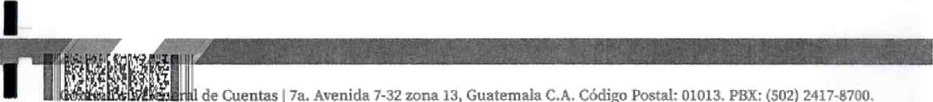

de

Cuentas

1

7a.

Avenida

7-32

zona

13,

Guatemala

C.A.

Código

Postal:

(502)



Contraloría

Cuentas

EQUIPO DE AUDITORÍA

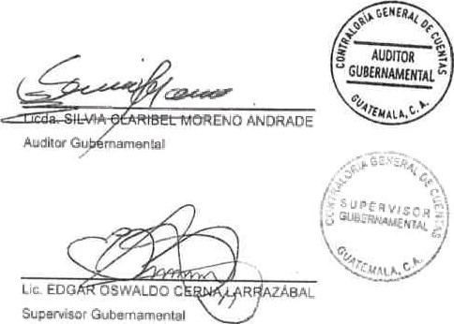ÁREA DE CUMPLIMIENTO









1 1. INFORMACIÓN GENERAL DE LA ENTIDAD AUDITADA

# 1 1.1 Base legal

De conformidad con Io que preceptúa la Constitución Política de la República de 1 Guatemala, Artículo 71. Derecho a la educación, establece: "Se garantiza la libertad de enseñanza y de criterio docente. Es obligación del Estado proporcionar y facilitar educación a sus habitantes sin discriminación alguna. Se declara de utilidad y necesidad públicas la fundación y mantenimiento de centros educativos culturales y museos."; Artículo 72. Fines de la educación, establece: "La educación 1 tiene como fin primordial el desarrollo integral de la persona humana, el conocimiento de la realidad y cultura nacional y universal, Se declaran de interés nacional la educación, la instrucción, formación social y la enseñanza sistemática 1 de la Constitución de la República y de los derechos humanos."

1

El Decreto Número 12-91, del Congreso de la República de Guatemala, Ley de 1 Educación Nacional, Artículo 8. Definición, establece: "El Ministerio de Educación es la Institución del Estado responsable de coordinar y ejecutar las políticas 1 educativas, determinadas por el Sistema Educativo del país."

El Decreto Número 114-97, del Congreso de la República de Guatemala, Ley del 1 Organismo Ejecutivo, Artrculo 33. Ministerio de Educación, establece: "Le corresponde Io relativo a la aplicación del régimen jurídico concerniente a los servicios escolares y extraescolares para la educación de los guatemaltecos..."

1

1.2 Misión

1

Somos una institución evolutiva, organizada, eficiente y eficaz, generadora de oportunidades de enseñanza-aprendizaje, orientada a resultados, que aprovecha 1 diligentemente las oportunidades que el siglo XXI le brinda y comprometida con una Guatemala mejor,

1 1.3 Visión

1 Formar ciudadanos con carácter, capaces de aprender por si mismos, orgullosos de ser guatemaltecos, empeñados en conseguir su desarrollo integral, co principios, valores y convicciones que fundamentan su conducta.

1

Función

1 El Ministerio de Educación de Guatemala, de acuerdo con el articulo 33 de la Ley del Organismo Ejecutivo, le corresponde las siguientes funciones:

|  |  |  |  |
| --- | --- | --- | --- |
|  |  | I | INFOR'.E  OE |

### III

3E ALZITORIA EC•'JCACI$N_



1

Formular y administrar la politica educativa, velando por la calidad y la cobertura de la prestación de los servicios educativos públicos y privados, todo ello de 1 conformidad con la ley.

1 Coordinar con el Ministerio de Comunicaciones, Infraestructura y Vivienda las propuestas para formular y poner en vigor las normas técnicas para la infraestructura del sector.

1

Velar porque el sistema educativo del Estado contribuya al desarrollo integral de la persona, con base en los principios constitucionales de respeto a la vida, ta

1 libertad, la justicia, la seguridad y la paz y al carácter multiétnico, pluricultural y

multilingüe de Guatemala.

1

Coordinar esfuerzos con las universidades y otras entidades educativas del país, para lograr el mejoramiento cualitativo del sistema educativo nacional.

1

Coordinar y velar por el adecuado funcionamiento de los sistemas nacionales de alfabetización, planificación educativa, investigación, evaluación, capacitación de docentes y personal magisterial, y educación intercultural ajustándolos a las diferentes realidades regionales y étnicas del pais.

1

1

Promover la autogestión educativa y la descentralización de los recursos económicos para los servicios de apoyo educativo mediante la organización de 1 comités educativos, juntas escolares y otras modalidades en todas las escuelas oficiales públicas; asi como aprobarles sus estatutos y reconocer su personalidad

1 jurídica,

Administrar en forma descentralizada y subsidiaria los servicios de elaboración, producción e impresión de textos, materiales educativos y servicios de apoyo a la prestación de los servicios educativos.

1

1 Formular la política de becas y administrar descentralizadamente el sistema de becas y bolsas de estudio que otorga el Estado.

1 1.5 Materia controlada

1 La auditoría de cumplimiento con nivel de seguridad limitada comprendió evaluación del proceso de gestión de adquisiciones especificamente para I s eventos de licitaciones del Ministerio de Educación basado en riesgos, de

1 conformidad con las leyes, reglamentos, acuerdos gubernativos y otras disposiciones aplicables,

|  |  |  |  |
| --- | --- | --- | --- |
|  |  |  | MINISTERIO EOUCACICN  INFORME OE OE CUMPUWEKTO KrvE-L  PERIODO OEC DC OCTUBRE OE |



DE CI..ENTAS OE A Al TURA

DEPORTES

1 2. FUNDAMENTO LEGAL PARA LA PRÁCTICA DE LA AUDITORIA

1 La auditoría se realizó con base en:

La Constitución Política de la República de Guatemala, articulo 232 Contraloría General de Cuentas.

1

El Decreto Número 31-2002, del Congreso de la República de Guatemala, Ley 1 Orgánica de la Contraloría General de Cuentas, artículos 2. Ámbito de competencia y 4, Atribuciones.

1

El Acuerdo Gubernativo No. 96-2019, del Presidente de la República, Reglamento de la Ley Orgánica de la Contraloría General de Cuentas.

1

El Acuerdo Número A-075-2017i del Contralor General de Cuentas, Normas de Auditoría Gubernamental de carácter técnico, denominadas 'PNormas

1 Internacionales de las Entidades Fiscalizadoras Superiores adaptadas a Guatemala" ISSAI.GT,

1

El Acuerdo Número A-066-2021a del Contralor General de Cuentas, que aprueba la Actualización de los Manuales de Auditoría Gubernamental; Manual de 1 Auditoría de Cumplimiento Gubernamental.

El Nombramiento de Auditoria No. DAS-03-0050-2023 del 28 de junio de 2023.

1

3. IDENTIFICACION DE LAS NORMAS DE AUDITORIA OBSERVADAS

1

Para efectuar la auditoria de cumplimiento con nivel de seguridad limitada, se observaron las Normas Internacionales de las Entidades Fiscalizadoras

1 Superiores adaptadas a Guatemala -ISSAI.GT- y sus correspondientes actualizaciones, siendo las siguientes:

1 ISSAI.GT 30 Código de ética

ISSAI.GT 40 Control de calidad para la EFS

1 ISSAI.GT 100 Principios fundamentales de auditoría del sector público

ISSAI.GT 400 Principios fundamentales de la auditoria de cumplimiento

ISSAI.GT 4000 Norma para las auditorías de cumplimiento

# 1 4. NIVEL DE SEGURIDAD

1 La auditoría es con nivel de seguridad limitada. En este nivel de seguridad, los procedimientos suelen estar limitados a revisiones y análisis de la materia controlada, no se realiza análisis de riesgos ni evaluación del diseño del sistema

|  |  |  |  |  |
| --- | --- | --- | --- | --- |
|  | |  |  |  | | --- | --- | --- | |  | INFORME OE | SEGURIL%AC | |

AUtitORlk



DE

1 de control interno de la entidad.

1 5. OBLIGACIONES DE LAS DISTINTAS PARTES

Obligaciones del Equipo de Auditoría

1

De conformidad a la función fiscalizadora descrita en la Constitución Política de la República de Guatemala, según lo establecido en el artículo 232. Contraloría General de Cuentas, fuimos designados para efectuar la auditoría de cumplimiento, con nivel de seguridad limitada mediante el nombramiento número

1

1 DAS-03-0050-2023, del 28 de junio de 2023, de manera objetiva y en el plazo establecido según la planificación de auditaría.

Se observaron las Normas Internacionales de las Entidades Fiscalizadoras Superiores adaptadas a Guatemala, -ISSAI.GT-, leyes, disposiciones vigentes 1 aplicables a la entidad auditada.

1

Asimismo, cuando el equipo de auditoría finalizó el trabajo de campo, notificó a los 1 responsables funcionarios y empleados públicos de la entidad los resultados de la evaluación a a través de la Matriz de Riesgos, Con la finalidad de cumplir con el debido proceso emanado de la Constitución Política de la República de 1 Guatemala, en su artículo 12. Derecho de Defensa; el Decreto Número 2-89, el Congreso de la República de Guatemala, Ley del Organismo Judicial, en su

articulo 16. Debido Proceso.

1

Obligaciones de la Entidad

1

El Ministerio de Educación es una institución pública, la cual dentro del proceso de la auditoria está obligada a presentar la información y documentación dentro del 1 plazo requerido, a facilitar al equipo de auditoria el acceso a toda la información que sea pertinente, relacionada con operaciones, registros, documentos y 1 cualquier otro material requerido, asimismo, a presentar cualquier otra información complementaria que se solicite para los fines de la auditoría y a permitir el acceso sin restricciones a aquellas personas de la entidad de las que sea necesario obtener evidencia de auditoria.

1

6. OBJETIVOS DE LA AUDITORIA

## 1

6.1 General

1

Identificar los riesgos a los que está expuesto el proceso de gestión de adquisiciones específicamente para los eventos de licitación realizados en el Ministerio de Educación, tomando como referencia los procesos del NOG:

|  |  |  |  |  |
| --- | --- | --- | --- | --- |
|  |  |  | DEL OE  OE  AU01TOAiA  DE | EDUCACION    AL OE  OE |



1 19895763 del evento de licitación denominado Servicio de Impresión de los Libros de la Serie "Descubro y Aprendo" para Párvulos I, 2 y 3 del Nivel de Educación Preprimar[a, a distribuirse para su uso en el ciclo escolar 2024, a solicitud de la Dirección General de Gestión de Ca]idad Educativa -DIGECADE-, por el período comprendido del 01 de enero al 31 de octubre de 2023.

1

1

6.2 Específicos

1 Identificar los posibles riesgos de corrupción a los que está expuesto el proceso de gestión de adquisiciones específicamente para los eventos de licitación realizados 1 en el Ministerio de Educación.

Verificar si los controles descritos en el proceso de gestión de adquisiciones

1 existente mitigan los riesgos de corrupción en los eventos de licitación ejecutados en el Ministerio de Educación.

1 7. ALCANCE

# 1 Área de cumplimiento

La auditoria de cumplimiento con nivel de seguridad limitada, se basó en 1 identificar los riesgos a los que está expuesto el proceso de gestión de adquisiciones específicamente para los eventos de licitación realizados en el 1 Ministerio de Educación, por el período comprendido del 01 de enero al 31 de octubre de 2023, tomando como referencia los procesos del NOG 19895763 del evento de licitación denominado Servicio de Impresión de los Libros de la Serie 1 "Descubro y Aprendo", para Párvulos 1, 2 y 3 del Nivel de Educación Primaria, a

distribuirse para su uso en el ciclo escolar 2024, a solicitud de la Dirección General de Gestión de Calidad Educativa -DIGECADE-.

1

8. CRITERIOS

1

A continuación se describen las leyes, reglamentos, normativa y manuales que fueron objeto de análisis en la auditoria:

1

El Decreto No. 57-92, del Congreso de la República de Guatemala, Ley d

Contrataciones del Estado.

1

El Acuerdo Gubernativo No. 122-2016, del Presidente de la República, 1 Reglamento de la Ley de Contrataciones del Estado»

El Acuerdo Ministerial No. 2476-2007, de la Ministra de Educación, Reglamento

|  |  |  |
| --- | --- | --- |
|  |  | WhiSTERIO OE COLCACIOK  *FORME OE Ai.OdTOALA OE CC"' NIVEL SEGUR'OAC  PERIODO DEL ENERO AL oerugRE OE |

#### III

DIRECCIÓN ACOITORIA



OEPORTES

1 Interno de la Dirección de Adquisiciones y Contrataciones (DIDECC).

1 El Acuerdo Ministerial No. 1851-2021, de la Ministra de Educación, Aprueba el Manual de Funciones, Organización y Puestos de la Dirección de Adquisiciones y Contrataciones -DIDECO-, VDE-MAN-02, versión 2.

1

La Resolución No. I I 13, del Ministerio de Educación, se aprueba la publicación y utilización de los documentos que se encuentran en el Sitio Web del Sistema de 1 Gestión de Calidad del Ministerio de Educación. El Instructivo Cotización y

Licitación, del Proceso: Gestión de Adquisiciones, Código: ADQ-INS-OI, Versión:

17.

1

La Resolución No. 1113, del Ministerio de Educación, se aprueba la publicación y

1 utilización de los documentos que se encuentran en el Sitio Web del Sistema de Gestión de Calidad del Ministerio de Educación. El Instructivo Cotización y Licitación, del Proceso: Gestión de Adquisiciones, Código: ADQ-INS-OI, Versión: 1 18.

1 El Acuerdo Ministerial Número 178-2019, del Ministro de Educación, Disposiciones para la Selección, Nombramiento y Responsabilidades de los Miembros Titulares y Suplentes de las Juntas de Cotización y Licitación.

1

La Circular DIDECO/DlR/CEDLC/kjq 11-2022, del Director de Adquisiciones y Contrataciones -DIDECO-, Viceministra de Educación, Disposiciones para 1 Integración y Recepción de Expedientes de Cotización y Licitación Programados para el Ejercicio Fiscal 2023.

1 La Base de Licitación L-028/2023-MlNEDUC, con NOG: 19395753 Servicio de

Impresión de los Libros de la Serie "Descubro Y Aprendo" para Párvulos li 2 y 3

1 del Nivel de Educación Preprimaria, a Distribuirse para su Uso en el Ciclo Escolar 2024, a solicitud de la DIGECADE.

1 9, TÉCNICAS, PROCEDIMIENTOS WO METODOLOGÍA

1 La auditoría se basó en la identificación de los riesgos a los que puede estar expuesto el proceso de gestión de adquisiciones especificamente para las evento de licitación realizados en el Ministerio de Educación, por el periodo del 01 de 1 enero al 31 de octubre de 2023, de conformidad al nombramiento de auditoría de cumplimiento con nivel de seguridad limitada No. DAS-03-0050-2023 del 28 de junio de 2023.

1

Para llevar a cabo la auditoría, en el Ministerio de Educación, el Equipo de 1 Auditoria procedió a realizar las acciones pertinentes enfocadas a determinar los



 CIENCIA. cuLTuaA h' OEFORTES

1 procedimientos y los métodos a ser aplicados como lo establece la -ISSAI.GT4000 Normas para la auditoría 'de cumplimiento, párrafo 146, donde indica: "La evidencia de auditoria se obtendrá utilizando un abanico de métodos como los siguientes: a) Observación; b) Inspección; c) Indagación; d) Confirmación externa;

1

e) Repetición; f) Recalculo; g) Prueba de confirmación; h) Prueba de controles 1 clave; i) Procedimientos analíticos..."

Derivado de Io anterior. a continuación se detallan los procedimientos desarrollados en la auditoría:

1

Procedimiento Analítico: Se analizó el Decreto Nou 57-92, Ley de Contrataciones 1 del Estado y su Reglamento, asf como, el Instructivo Cotización y Licitación, del Proceso: Gestión de Adquisiciones, Código: ADQ-INS-OI en sus versiones 17 y 1 18; las Disposiciones para la Selección, Nombramiento y Responsabilidades de los Miembros Titulares y Suplentes de las Juntas de Cotización y Licitación; asi como, la Circular DIDECO/DIR/CEDLC/kjq 1 1-2022 que contiene las 1 Disposiciones para Integración de Expedientes de Cotización y Licitación Programados para el ejercicio fiscal 2023. Dicho análisis sirvió de base para la elaboración de cuestionarios que permitieron identificar los riesgos a los que está 1 expuesto el proceso de gestión de adquisiciones, específicamente para los eventos de licitación realizados por parte del Ministerio de Educación.

1

Inspección: Se verificó el cumplimiento de la normativa citada en el párrafo precedente tomando como referencia el proceso del NOG 19895763 del evento de 1 licitación denominado Servicio de Impresión de los Libros de la Serie "Descubro y Aprendo", para Párvulos I , 2 y 3 del Nivel de Educación Primariay a distribuirse para su uso en el ciclo escolar 2024, a solicitud de la Dirección General de Gestión 1 de Calidad Educativa -DIGECADE-, con el fin de identificar los posibles riesgos a las que está expuesto el proceso de gestión de adquisiciones.

1

Indagación: Se trasladaron los cuestionarios elaborados por el Equipo de Auditoría a la Dirección General de Gestión de Calidad Educativa -DIGECADE-, encargada 1 del evento de licitación NOG 19895763, objeto de análisis y de la selección de la junta de licitación; a la Dirección de Adquisiciones y Contrataciones -DIDECO-; y a la Junta de Licitación responsable de adjudicar el evento; con el propósito de

1 analizar y establecer los posibles riesgos a los que está expuesto el proceso d gestión de adquisiciones, específicamente para los eventos de licitación.

1

Procedimiento Analítico e Inspección: Se analizaron y verificaron los controles internos emitidos por el Ministerio de Educación que regulan los procesos de 1 licitación, descritos en el Instructivo Cotización y Licitación, del Proceso: Gestión de Adquisiciones, Código: ADQ-INS-OI en sus versiones 17 y 18; las Disposiciones para la Selección, Nombramiento y Responsabilidades de los

|  |  |  |  |
| --- | --- | --- | --- |
|  |  | OE EDUCACION INFORME OE AUDITORIA OE CUMPLIMIENTO CON | SEGURIOAO 'IMITADA |

1

 DE AUZiTORIA A' TURA

OEPORTES

Miembros Titulares y Suplentes de las Juntas de Cotización y Licitación; asi como, la Circular DIDECO/DlR/CEDLC/kjq 11-2022, que contiene las Disposiciones para Integración de Expedientes de Cotización y Licitación Programados para el Ejercicio Fiscal 2023, con el propósito de establecer si los controles establecidos en los procesos, contribuyen a la mitigación de los posibles riesgos.

De la información obtenida de los cuestionarios y del análisis de los controles internos emitidos por el Ministerio de Educación que regulan los procesos de gestión de adquisiciones específicamente para los eventos de licitación, se elaboró la Matriz de Riesgos,

# 10. RESULTADOS DE LA AUDITORiA

Como resultado de la auditoría realizada, no se detectaron aspectos que merezcan ser mencionados como hallazgos,

Conclusión

Como resultado de la auditoría de cumplimiento con nivel de seguridad limitada, realizada en el Ministerio de Educación, se concluye lo siguiente:

Que el proceso de gestión de adquisiciones especfficamente para los eventos de licitación realizados en el Ministerio de Educación, por el período comprendido del 01 de enero al 31 de octubre de 2023, donde se tomó como referencia el proceso del NOG 19895763 del evento de licitación denominado Servicio de Impresión de los Libros de la Serie "Descubro y Aprendo", para Párvulos II 2 y 3 del Nivel de Educación Primaria, A Distribuirse para su uso en el Ciclo Escolar 2024 a solicitud de la Dirección General de Gestión de Calidad Educativa -DIGECADE-,

"puesto a riesgos que se identificaron y establecieron en la Matriz de Riesgos que se presenta en el anexo del informe.

|  |  |  |  |  |  |  |  |  |  |  |  |  |  |  |  |  |  |  |  |  |  |  |  |  |  |  |  |  |  |  |  |  |  |  |  |  |  |  |  |  |  |
| --- | --- | --- | --- | --- | --- | --- | --- | --- | --- | --- | --- | --- | --- | --- | --- | --- | --- | --- | --- | --- | --- | --- | --- | --- | --- | --- | --- | --- | --- | --- | --- | --- | --- | --- | --- | --- | --- | --- | --- | --- | --- |
|  | |  |  |  |  |  |  |  |  | | --- | --- | --- | --- | --- | --- | --- | --- | |  | | | | | | |  | | Fichá de Idontiflcacibn | | | | | | | | |  | Denominación del proceso | | Responsable del proceso | Riesgo | Posibles Causas dal riesgo | Acción t racomendación para mitigar81 riesgo | | |  | Flabora:idn de especificaciones técnicas | | Unidad  Ejecutora  .OIGECADE. | Restricción de competencia | Interacción ccn los proveedores Formulación de las especificaciones    del servicio | Implementar una actividad control interno que garantice elaboración de bases de técnicas. no tengan ningün direccionamiento que | | |  |  | VE OE CUMPUWENTO CON OE  PERCOOOE-'- OE ENERO AL OE OCTUBRE OE 2022 | | | | | | |

Derivado de lo anterior, se emitieron recomendaciones para mejorar los controles internos, mitigar y prevenir los riesgos identificados, los cuales se detallan a continuación: 

|  |  |  |  |  |  |  |  |
| --- | --- | --- | --- | --- | --- | --- | --- |
|  |  | | |  |  |  | favorecer proveedor. donde se fijen criterios de evaluación objetivas claros, |
| 2 | de Criterios y ponderación a avaluar | | | Unidad  Ejecutora  -DIGECAOE. | Direccionarmento de la adjudicación | Selección de criterios y porcentajes sin contar cen análisis previo basado en parámetros aprobadas qua regulen la adjudicación | Implementar una actividad de control interno que garantice la existencia de un estudio y análisis previo da los criterios y ponderación de avaluación, debidamente a robados. |
| 3 | Propuesta de la ccnfarmacián de la Junta da  Licita ción | | | Unidad  Ejecutora  -OIGECAt)E- | Injerencia en el actuar da IB Junta de Licitación conflicta dB interés 1' direccionamiento | La unidad ejecutora solicitante y beneficiaria del servicia, es quien propone a los integrantes da la Junta de Licitaciónr lo que posibilita direccionarniento, | Analizar la modificación de/ procedimiento existente donde indique qua la unidad ejecutora solicitante y beneficiaria no Sea la que realice la propuesta de integrantes de la Junta de y Se implernente procedimiento que permita la rotación de los integrantes de las 'untas de Licitación y la incorporación de una instancia revisora previa que verifique y ajmplimiento de dichos procedimientos. |
| 4 | Evaluación de ofertas | | | Junta de  Licitación | Evaluacián dirigida a un nte | NO se confirme con terceros ta información presentada por los proveedores Que no se realice visita a las instalaciones dal proveedor para verificar Su existencia y su capacidad instalada I' nue las personas nombradas no sean idóneas para la conformacióñ de la Junta de  Licitación Que las personas seleccionadas coma miembros de la Junta de  Licitación. conozcan a tos proveedores participantes  Falta do rotación de los integrantes de las Juntas de  Licita | Implementar una actividad de control interno y que este plasmada en un doc:unwntO que garantice la confirmación de la información contenida en los expedientes, que induya la verificaciones para la existencia de los proveedores y su capacidad instalada. Asimismo. una actividad de control interno para garantizar procedimiento de evaluación da los perfes de 'a propuesta Ce 103 miembros de la Junta de 1-jcitBción de conformidad al Acuerdo Ministerial Número 178-2019. Además, se debe de considerar la rotación de los miembros de la Junta de  Licitación. |
| 5 | Adjudicación | | | Junta de  Licitación | Adiudicar al proveaaor que no    presenta la mejor oferta yla la capacbdad instalada | La unidad ejecutora  $OliC1tante y beneficiaria del servicio. es quien propone a los integrantes de la Junta de Licitación Evaluación dirigida a un Eferente J' Cue no se realice visita a las instalaciones del proveedor para verificar su existencia y su capacidad instalada nue las personas nombradas no sean idóneas para la cenformación de la Junta dB  Licitación Oue las personas seleccicnadas como miembros de la Junta de | Implementar una actividad de control interne y que este plasmada en un documento que garantice la confirmación da la información contenida en hs expedientas. que incluya ras ue#icaciones "sicas para establecer la existencia real da los proveedores su capacidad instalada. Asirnismo, una actividad de control interno para garantizar ai procedimiento dg evaluación de los peffies de ia propuesta dB las miembros do la Junta |
|  |  |  | *FORME OE AUDITORIA OE  PERIODO DEL 01 | | | | |

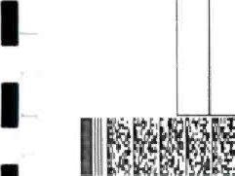 CONFR."- ORIA Al 

OIRZCCION A'- SECTOR EDUCACIÓN, CtEtCtA, CULTURA

CONTRALORIA GENERA- OE

OEPORtFS

Fuente : ah%n.ida dal "'Aisis IB internación v.orcianada de Educad&m

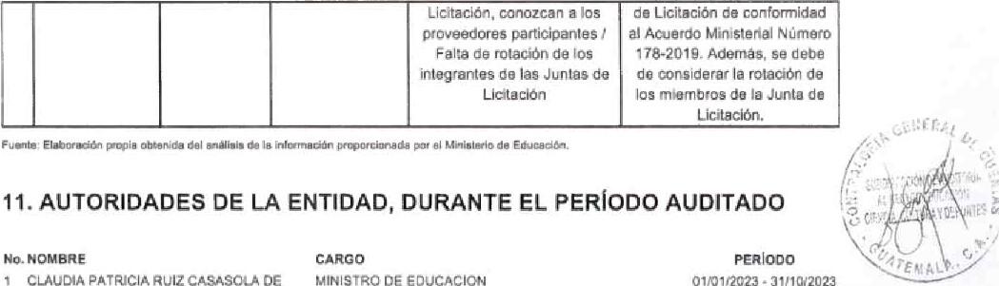

RUIZ

DE

CE

ESTRADA

11. AUTORIDADES DE LA ENTIDAD, DURANTE EL PERÍODO AUDITADO

No. NOMBRE CARGO PERIODO

1. MARIA ROSARIO MINCHEZ01'01/2023 • 3'11012023
2. 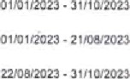VILMA LORENA LEON OuV» OE VICEMINISTRA OE EDUCACION EXTRAESCOLAR Y 011'01/2023 •

HERNANDEZ ALTERNATIVA

1. EONA LETICIA PORTALES SOL VAL OE VICEMINISTRO TÉCNICO OE EDUCACION NUÑEI
2. ANNELISSE CAINFIESTA SOTO VICEMINISTRO TECNICO OE EDUCACION

 CARMELINA ESPANTZAY SERECH VICEMINISTRO DE EDUCACION BIUNGUE 01'01/2022 31/'0/2023 INTERCucruRAL

MINISTERIO OE

*FORME OE AuOttORfA CUMPUMIEMO CO.5 DE ENERO AL



1. EQUIPO DE AUDITORIA ÁREA DE CUMPLIMIENTO

AREA DE CUMPLIMIENTO

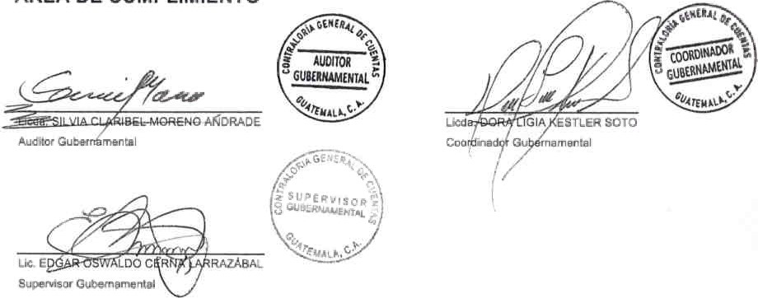

RAZÓN:

De conformidad con lo establecido en el Decreto Noe 31-2002, del Congreso de la República, Ley Orgánica de la Contraloría General de Cuentas, artículo 29, los auditores gubernamentales nombrados son los responsables del contenido y efectos legales del presente informe, el Subdirector y el Director, únicamente firman y sellan en constancia de haber conocido el contenido del mismo,



Msc.

Subdirec

Educació



AUOITORIA SEC'OR E'.UCACIÒN.

CONTRALORIA C.EhERÀIL o E TAS

1. ANEXOS

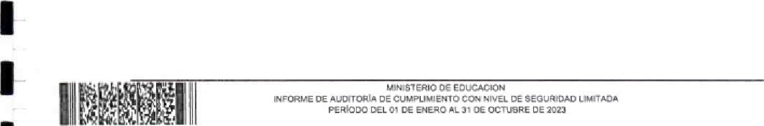

 construyen

DIRECCIÓN DE AUDITORIA AL SECTOR EDUCACIÓN, CIENCIA, CULTURA Y DEPORTES NOMBRAMIENTO DE AUDITORiA OE CUMPLIMIENTO CON NIVEL DE SEGURIDAD

LIMITADA

No. DAS-03-0050-2023



CUA:78689 2022-100-101-18-068

Guatemala, 28 de junio de 2023

Equipo de Auditoria

EDGAR OSWALDO CERNA LARRAZÁ3AL (Superwsor Gubernamental)

DORA LIGIA KESTLER SOTO (Coordinador Gubernamental)

SILVIA CLARIBEL MORENO ANORAOE (Auditor Gubernamental)

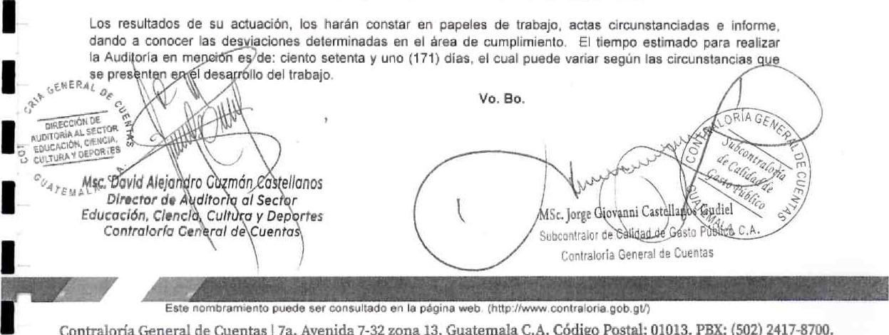

1

13,

2417000.

En cumplimiento al articulo 232 de la Constitución Politica de la República de Guatemala; articulos 2 y 7 del Decreto Número 31-2002. Ley Orgánica de la Contraloria General de Cuentas y sus Reformas y los articulos 18, literal c, 574 58 Y 59 del Acuerdo Gubernativo Número 96-2019, Reglamento de la Ley Orgánica de la Contralcria General de Cuentas y sus Reformas. esta Dirección le(s) designa para que se constituya(n) en la entidad:

MINISTERIO OE EDUCACION; para que practiquen auditoria de cumpllmiento, con nivel de seguridad limitada,_

La auditoria de cumplimiento çgmprenderá la evaluación del proceso de contratación pasado en riesgos* de confgrmiCad con las reglamentos, acuerdos  aplicables. El alcance y el periodo lo definirá el equipo de auditoría de acuerdo a las circunstancias que se presenten en el desarrollo del trabajo.

Las acciones de fiscalización pueden extenderse a otras unidades ejecutoras, entidades públicas o privadas que hayan o estén administrando recursos del Estadoe asimismo. a otros ejercicios fiscales, funcionarios, empleados de otras entidades públicas o privadas, cuando correspondah Siempre que se deriven de la presente auditoría.

Para el cumplimiento dei presente nombramiento. deberán observar las Normas Internacionales de las Entidades Fiscalizadoras Superiores adaptadas a Guatemala -ISSAI,GT-, leyes, disposiciones vigentes aplicables a la entidad auditada: además la conducta del Equipo de Auditoria deberá apegarse a IO contenido en Código de Ética de la Contraloria General de Cuentas y su Reglamento. Como mínimo deberá otorgar 7 dias hábiles entre la notificación de los hallazgos y su respectiva discusión con los responsables.



Yo: EDGAR CSWALDO CERNA LARRAZÁBAL mi calidad AUuTORiA AL sect0R  CIENCIA, CULTORA



de la DIRECCION DE

Declaro; a)Que he sido  para  AUDITORIA DE  CON NIVEL DE SEGURIDAD

LIMITADA en el MINISTERIO DE EDUCACION, según nombramiento DAS-03-0050-2023, de fecha

2.9'06/2023, en dende a mi leal saber y entender, na tenga intereses persanales, comerciales,  di a indirectos; ni  de interés de  índole, tampoco tengo compromiso de servicios, trabajos o dependencia con dicha entidad. b) Que ningún de mi familia en los grados de ley, desempeña cargo de autoridad superior ni tiene relación directa en el desempeño de mi trabajo cono SUFERVISOR GUBERNAMENTAL, en entidad desccita anteriormente; y c) Que los datos que se consignan en la presente son verdaderos, caso contraria, se deduzcan las responsabilidades legales y administrativas

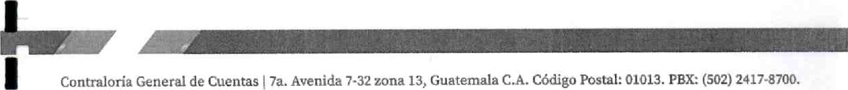y par escrito cualquier ±mpedimento o conflicto de interés de sobreviniente a esta declaración, los que pueden ser : inhabilitación protesior.al, a:rústad lntima, enemistad, adia resentirrffento, litigios pendientes de caracter personal en ralaeión con dicha entidad, razones religiosas, politicas e ideológicas u atras que afecten mi independencia, a iuicio de la Contralorta General de Cuentas . b)Que en el ej 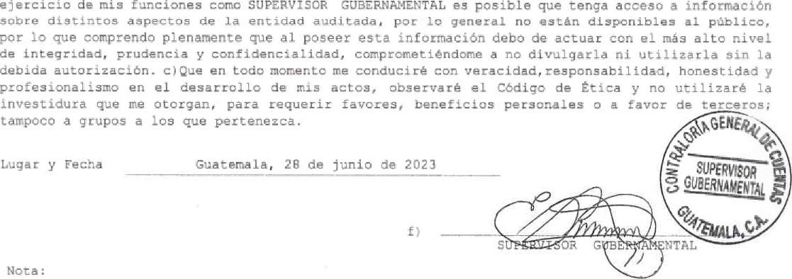de mis fanciones =ornc SUPERVISOR GOBERNAMENTAL es posible que tenga acceso a friformación



Me

:

En el casa de confirmarse que el SOPERVISOR GUBERNAMENTAL t iene confl ictO de interés para practLcar audftcrla asignada, el Director de la Dirección donde se emite el nombramiento, debe dejar sin efecto parcial o total el nombramiento y realizar las gestiones pertinentes para que sea descargade del Sistema de Auditoría Gubernamental.

Si durante el  de audita:ia el SUPERVISOR GUBERNAMENTAL, establece que tiene conflicto de interés porque dentro de la ent±dad donde se encuentra practicando auditoria hay un familiaz a amigo cercano que desconocía gue laboraba en la misma, o dgtñdo a algún aspecto  pueda debe de inmediato hacerlo del conocimiento del oirector donde se emitL6 el la documentación que esta situación.

En cualguiara de las casas s días .

 «mstnoen

Yo: COFA LISIA XESTLZR SOTO en calidad de AODTTOR GUBERNAMENTAL de la DIRECCItN OE AUDITORÍA AL SECTOR EDUCACItN, CIENCIA, Y DEPORTES.

he sido nombrado para  DE CUMPLIMIENTO NIVEL SEGURIDAD



en

{la) : MINISTERIO CE ECOCÃCION, según nombramiento DAS-03-0050-2C23, de fecha 28/06/2023* en donde a  saber y entender, no tengo intereses personales, comerciales, financieros o econà:aicos directas o indirectos; ni conflictos de irtterés de cualquiez tampoco tengo compromiso de servicios, traàatos dependencia con dicha entidad. b) Que ningún miembro de mi familia en 105 gradas de ley, desempefla carga de autoridad superior ni t{ene relación directa en el desempeño de mi trabajo como AüZIZON GUBERNAMENTAL, en la entidad descrita anteriormente; y c) Que los datos que se consignan en la presente son verdaderos, caso contrario. se deduzcan las responsabil idades legales y administrativas correspondientes.

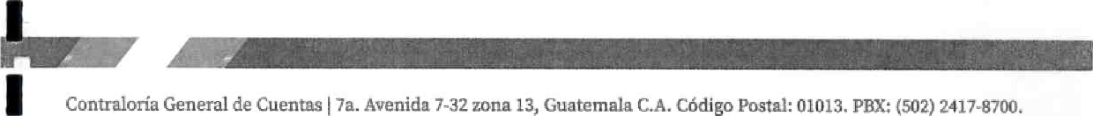Me comprometo; a) Informar oportunamente y per escrito cualquier imped±mento a conflicta de interés de tipa personal, profesional O Contractual, sobreviniente a esta declaración, Los que paeden ser: inhabilitación profesional, amistad intima, enemistad, odio o resentimiento, litigios pendientes de caracter persona2 an con dicha razones religiosas, pclfticas e ideológicas u otras que afecten mi Independencia, a de la Contraloría General de Cuentas. b)Que en el ei ercicic de mis funciones como GUBERNAMENTAL es posible que tenga accesa a información sabre distintos aspectos de Ea entidad auditada, por lo general no están disponibles al público, por lo que comprendo plenamente que al poseer esta información debo de actuar con el nás alto nivel de integridad, prudencia y canfidencialidad, comprometiéndome a no divulgarla ni utilizarla sin la debida autorización. C) Que en todo mamentõ me conduciré con veracidad, responsabilidad, hcnestidad y profesionalismo en el desarrollo de mis actos, observaré el Código de Ética y no utilizaré la favores, beneficios personales a

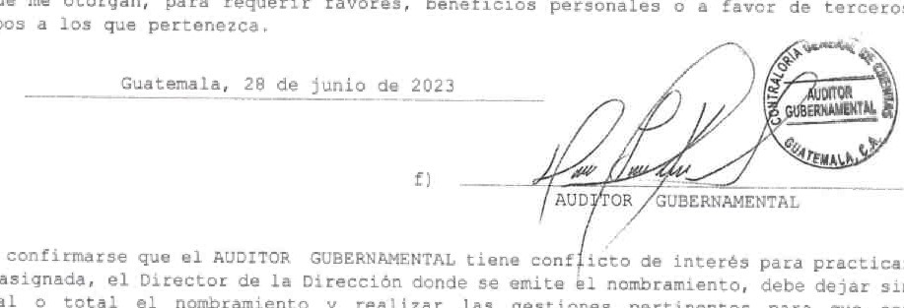

investidura

que

me

otorgar„

para

requerir

tampoco

a

grupos

terceros;

En

el

casa

de

practicar

nombramiento

y

realizar

Aud±torla

Gubernamental,

.

sin

Lugar y Feche

la auditaría

efecto parc•al las gestiones pertinentes para que sea desca rgadO del Sistema de

Si durante el proceso de auditoria el AUDITOR GUBERNAMENTAL, establece que tiene confl de interés porque dentro de la entidad donde se encuentra practicar.do audftcr%a hay un familiar amigo cercano que desconocía que laboraba en la misma, o debido a algún otro aspecto

 a esta declaración que pueda la independencia, debe de inmediato hacerla del conocimiento del Cirectot• donde se el nombramiento, adj untando la documentación que justifique esta situacLár,.

zualquiera de Los casos D±rección a 

 construyen

ye: SILVIA CLARIBEL MORENO ANDRACE en mi calidad de  de la CIRECCICN DE AUCITORIA AL szrroa ZOL'CACIÓN, CIENCIA, CULTURA Y DEPORTES .

a) Que he sido  para realizar AUCiTORIA DE SEGURIDAD en el MINISTERIO OE EDUCACION, según narroraraiento de techa 28/06/2023, en donde a mi leal saber y entender, no tengo intereses pezsonales, comerciales, Einanciezcs económicos directos o indi rectos; ni conflictos de interés de cualquier indole, tampoco tengo cornpromisa de servicios , trabajcs dependencia con dicha entidad. b)Que ningún miembro de mi familia en Ios vzadcs de ley, desempeña cargo de autoridad superior ni tiene relación directa en el desempeflc de trabajo COTIO AUDITOR GUBERNAMENTAL, en la entidad descrita anteriormente; y c) Que los datos que se consignan en la presente son ve:daderos, caso contrario, se deduzcan las tespansabil'=dades legales y administrativas correspondientes .

Me comprometo: a) Informar aportuaamente y por escrito impedimento c  de interés de tipo personal, profesional o contractual , a esta declaración, los que pueden ser: inhabilitación profesional, amistad intima, enemistad, odio o resentimiento, litigios pendientes de caracter personal en relación con dicha entidad, razones religiosas, políticas e ideológicas u otras que afecten independencia, a tuicio de la Contraloría General de Cuentas. b) Que en el etercicio de mis funciones cerno AUDITOR GUBERNAMENTAL es posible que tenga acceso a información sabre distintas aspectos de la entidad auditada, poz general no están disponibles pública, per 10 que comprenda plenamente que al poseer esta Información debo de actuar con el más alto nivel de integridad, prudencia y confidencialidad, comprometiéndome a no divulgarla ni utilizarla sin la debida autorización. c) Que en toda momento me conduciré con veracidad, cesponsabil±dad, honestidad y profesionalismo en el desarrollo de actos, obsee•aré el Código de Ética y no utilizaré la investidura que me otorgan, para requerir favores, beneficios personales C a favor de terceros; tampoco a grupos a los que pertenezca .

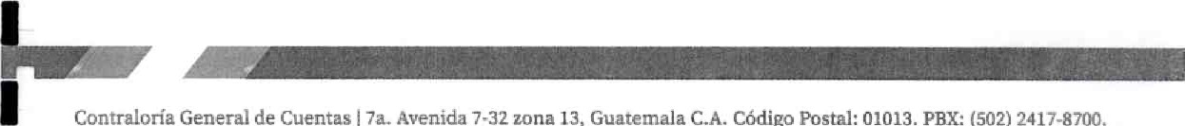

I

13,

Lugar y Fecha

Nata :

En el caso de confirmarse que el .AüüITOP. GUBERNAh4EtiTAL tiene conflicto de iruterés para practicar auditoria asignada, el Director de la  donde se emite el no:n.bzanisnta, debe dejar sir; efecta parcial o total el nombramieata y real izar las gestiones pertinentes para que sea descargado del Sistema de Auditoria Gubernameatal.

Si durante el proceso de auditcrla el AOOITOR GOBERNAMENTAI„ establece que tiene cer,Eicto de interés porque dentro de la entidad donde se encuentra practicando auditoria hay un fami liar o amigo cercano que descoaa=ta que laboraba en la misma, o  algún aobreviniante a e.ta declaración qua pueda afectar Lndap•ndencia, debe de inmediato hacerlo zonocim{ento del Director donde se emitió nombramiento, adjuntando la documentación que

justifique esta situación.

En cualquiera de Los casos Dirección a 



|  |  |  |  |  |  |  |  |  |  |  |  |  |  |  |  |  |  |  |  |  |  |  |  |
| --- | --- | --- | --- | --- | --- | --- | --- | --- | --- | --- | --- | --- | --- | --- | --- | --- | --- | --- | --- | --- | --- | --- | --- |
|  |  |  | |  | Rica o |  | Descdpclón | | | Calificación | | | | |  |  |  |  | |  | | | |
| Proceso/ actividad | |  |  |  | 2-.*Tipo | Dendrñinaclórv | Principales *reas responsables | Principales causas | • Foslbles consecuencias. |  |  | I | Controles | l'npàctd mitigante | | | PR |  |  |  | | | |
|  | |  |  |  | Ccrrupc!án |  | EJECUTORA oa MINISTERIO OE  EDUCACIÓN -OIGECADE- | técnicas  servicio | penales y tranciera | 3 | S | 15 | c«wenen  técnicas. evitar 'a restrieri&' de | Sin | | | 3 |  | 15 | qvx gumlticr cdabc«aciém de tas tea'"icas, no n•ngún direccionamiento que  de eval'.;ión Obj ctvos. | | | |
|  | |  | 2 |  | Corrupc2ón | la icactàn | EJECUTORA DEL | de y porcentajes análisis basado  regulen la adj'.nicadbn |  | 2 | s | 15 | venera/". sin embargo. d.cho,s    para kas porcenlajes se deben de |  | | | 3 | s | 15 | qin gararlbt:e La e.stencaa estuaio previo Oe ent,müss y pcmde.raeiéH1 evaluaciü'. | | | |
|  |
|  |  |
| de La de de | |  | 3 |  | Ccfruôcián |  | UNIOADEJECUTORA DEL  MINISTERIO OE  EDIE.AC;ION | La unidad SOI'iCitütde y tenefici*a del servicio. es a hs integrantes la —h.nta L posibilita el . |  | 3 | 5 |  | Existe normativa irg$ic_a la  bereficiaria de' servido. es quien  de  Licita:átm | Sn invado ante | | | 3 | 5 |  | tmefiriaria sea que reabre de integrarte.' de I  Jura y se  rc*ac.içi-u de de | | | |
|  |
|  | Jumas de y ia  de hstanc:ia revisora previa de dic*" gmcedimiemos. | | | |
| Evaluxi&' de dertas | |  |  |  | Corrupción | E dirigida a  un ot«ente | JUNTA OE LICITACIÓN | se realice  "sna a las instNWones ael para existencia y su instalada Oue las pers«i.as nonWMas sean idóneas para ta de las  miembros de La Junta de ayu:lzca-v a hs  participantes  F alta |  | 3 |  |  |  | FI baiO ya realiza | | | 3 | 5 | 15 | actividad de y que este plasn-u:ia m gu"ice  ax-denida en los exfmdie•ritesr | | | |
| gnncrd a la revisi&'    permite e' riasu» al ave.to este dinq•o 'n c&rente.  selea:.ión de las Jutas de Licit»ciCa. se cara2e de  para [a k"  de Licdaeión |
| "luye la la proveedores y su Asimismo.  Tocedimiemo de de la  mienWos Oe va  c.yrdormidad al  de Ea  de | existewa real de Io capacidX instalada  de  evaluec$l de lo propuesta de io  Juru Oe Licitación  Aca.da Min | | |
|  |
|
|  | |  | |  | | | | | | | | | | | | | | | | |  |  |  |



|  |  |  |  |  |  |  |  |  |  |  |  |  |  |  |  |  |  |  |  |  |
| --- | --- | --- | --- | --- | --- | --- | --- | --- | --- | --- | --- | --- | --- | --- | --- | --- | --- | --- | --- | --- |
|  | | Ries o' | |  | |  |  |  |  |  |  | Califica"" | |  |  |  |  |  |  |  |
| Proceso lí actividad. |  |  | Denamlnaciárv | PrihcipaleS áreas  ' responsables _ | -s Principale"ausas | ' —posibles:  , consecuencias _r• |  |  |  |  | Controles: | | Impacto mitigante | | |  | PR | 'IR |  | Acción reccnn.ndación |
|  | 5 |  | Ç.oueedc,Ñ  pre*nta  capacidad | JUNTA LICITACIÓN |  |  |  |  |  | ae | | | q'..n la revisión se realza | | |  | 3 | s | 15 | Implemerflu ulividad  irierno documento que garartiee  de ia  ¿n •s •xpeaientes.  establecer la de pravee•res y N capacidad instalada  Asanisnw. actividad de pxa garaMizar proced,rni.emo de de per#es de 'a propuesta de rrietnbros de 'a Junta 'Se Lbcaaci-;s-.  17'8—201B_ |
|
| 15 |
|  |  |
|
|
|



Formulario SRI

IMPLEMENTACIÓN DE RECOMENDACIONES

|  |  |  |
| --- | --- | --- |
| dB la Entidad | CIRECCION DE AUDITORIA AL SECTOR ECUCACION, cletuclA. cueruã.A DEPORTES | |
| da Cuan:adancia | au22-1ao-'01-18-OE8 M'NISTE-RIO EOI_JCACICN | |
| do Auditcna | A120iTORlA cut01PLlMlENT0 CON OE SEGURIDAO LIMITADA  DAS.03-ooso.zoa | |
| Farfodn Auditado | • 31'10/2023 |  |
| udizr Gubernamental | Liúda_ OORA LIGIA KESTLER soro SILVIA | MORENO ANDRADE |
| auditor Independiente uper.'is« | Lle. EOGAR OSWALDO CERNA LARRAZABAL |  |

Fecha: Guatemala, 08 de abril de 2024

|  |  |  |  |  |
| --- | --- | --- | --- | --- |
|  |  | oc? 79 |  |  |
|  | |  | | |
|  |  | | | |
| de Entid | RECIBID, | | | |

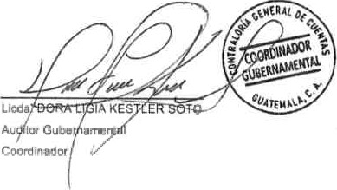ContralorÍã geneeai de Cuentas Interme recibido por:

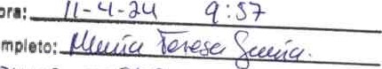

Hora:

completo:

Pecha y Nombre CUI:

Cargo: Firma:

Sello



EDUCACK

ERIO

